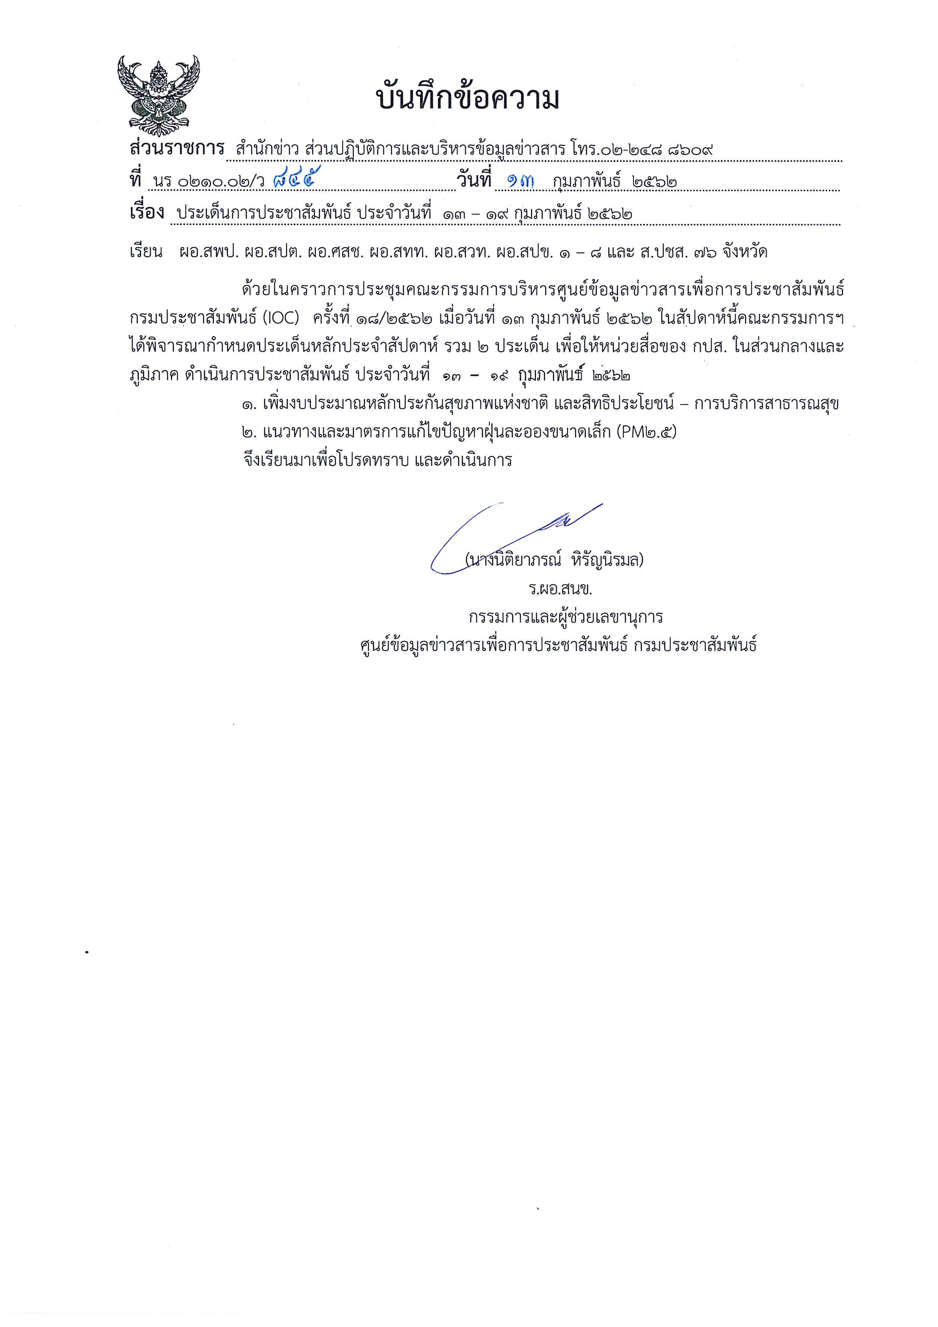
ประเด็นข่าวตามนโยบายศูนย์ปฏิบัติการข้อมูลข่าวสารเพื่อการประชาสัมพันธ์ (IOC)
ฝ่ายวิเคราะห์ข้อมูลและบริหารประเด็น ส่วนปฏิบัติการและบริหารข้อมูลข่าวสาร สำนักข่าว กรมประชาสัมพันธ์
ประจำวันที่ 13 - 19 กุมภาพันธ์ ๒๕๖๒

ประเด็น | แนวทาง
๑. เพิ่มงบประมาณหลักประกันสุขภาพแห่งชาติ และสิทธิประโยชน์ – การบริการสาธารณสุข | สาระสำคัญ  “การสร้างหลักประกันสุขภาพถ้วนหน้า” เป็นหนึ่งในนโยบายที่รัฐบาลให้ความสำคัญในลำดับต้นๆ มาโดยตลอด เนื่องจากเป็นกลไกที่ช่วยให้ประชาชนมีหลักประกันสุขภาพ และสามารถเข้าถึงสิทธิในการรับบริการสาธารณสุข อย่างครอบคลุม ทั้งทางด้านการเสริมสร้างสุขภาพป้องกันโรค การรักษาพยาบาลตลอดจนการฟื้นฟูสมรรถภาพ ที่มีคุณภาพและได้มาตรฐานอย่างเสมอภาค ทั่วถึง และมีประสิทธิภาพ โดยเป้าหมายของระบบหลักประกันสุขภาพถ้วนหน้า คือ การปกป้องไม่ให้เกิดภาวะล้มละลายของครัวเรือนจากภาระค่าใช้จ่ายด้านสุขภาพ และการให้ประชาชนสามารถเข้าถึงบริการที่มีคุณภาพได้อย่างมีประสิทธิภาพและเป็นธรรม ตามวิสัยทัศน์ของ สปสช. “ทุกคนที่อาศัยอยู่บนแผ่นดินไทย ได้รับความคุ้มครองหลักประกันสุขภาพ อย่างถ้วนหน้าด้วยความมั่นใจ”  เมื่อวันที่ 12 ก.พ. 62 ครม. ได้มีมติอนุมัติงบประมาณกองทุนหลักประกันสุขภาพแห่งชาติ ปีงบประมาณ 2563 จำนวน 1.91 แสนล้านบาท เพิ่มจาก ปี 2562 จำนวน 6,500 ล้านบาท มีรายละเอียด ดังนี้  1. งบบริการทางการแพทย์เหมาจ่ายรายหัว จำนวน 1.74 แสนล้านบาท ครอบคลุมค่าใช้จ่ายหน่วยบริการในส่วนเงินเดือน ค่าตอบแทนบุคลากรและค่าบริการสาธารณสุขในระดับท้องถิ่นหรือพื้นที่สำหรับประชาชนผู้มีสิทธิหลักประกันสุขภาพแห่งชาติ (บัตรทอง) จำนวน 48.26 ล้านคน คิดเป็นอัตราเหมาจ่ายรายหัว 3,600 บาทต่อประชากร เพิ่มขึ้นจากปี 2562 เป็นจำนวน 173 บาท/ประชากรผู้มีสิทธิ์  2. งบบริการสาธารณสุขผู้ติดเชื้อเอชไอวี และผู้ป่วยเอดส์ จำนวน 3,596 ล้านบาท  3. งบบริการสาธารณสุขผู้ป่วยไตวายเรื้อรัง จำนวน 9,405 ล้านบาท  4.งบบริการบริการควบคุมป้องกันความรุนแรงโรคเรื้อรัง จำนวน 1,037 ล้านบาท  5. งบค่าบริการสาธารณสุขเพิ่มเติมสำหรับหน่วยบริการในพื้นที่กันดาร พื้นที่เสี่ยงภัย และพื้นที่ชายแดนภาคใต้ จำนวน 1,490 ล้านบาท  6. งบค่าบริการสาธารณสุขสำหรับผู้ป่วยติดบ้านติดเตียงในชุมชน จำนวน 1,025 ล้านบาท  7. งบค่าบริการสาธารณสุขเพิ่มเติมบริการระดับปฐมภูมิที่มีแพทย์ประจำครอบครัว จำนวน 268 ล้านบาท  จากงบประมาณที่รัฐบาลสนับสนุนเพิ่มเติมในปีงบประมาณ 2563 โดยเฉพาะในส่วนงบเหมาจ่ายรายหัวจะนำมาสู่การพัฒนาระบบ เพิ่มการเข้าถึงการรักษาและบริการสาธารณสุขที่จำเป็นให้กับประชาชน ซึ่งที่ผ่านมาได้มีสิทธิประโยชน์ทั้งการสร้างเสริมสุขภาพและป้องกันโรค การรักษาผู้ป่วยนอก การรักษาผู้ป่วยใน ซึ่งในปีนี้ได้มีสิทธิประโยชน์ที่ผ่านการพิจารณาและเตรียมเดินหน้า

๒
ประเด็น | แนวทาง
ในปีงบประมาณ 2563 ได้แก่ การตรวจคัดกรองยีน HLA-B*1520 ก่อนเริ่มยา Carbamazepine เพื่อป้องกันการแพ้ยาชนิดรุนแรง, ปรับการคัดกรองมะเร็งลำไส้ใหญ่ในประชากร อายุ 50-70 ปีให้เกิดความสะดวกมากขึ้น, เพิ่มบริการผ่าตัดแบบวันเดียวกลับอีก 12 รายการรวมเป็น 24 รายการ, เพิ่มการผ่าตัดผ่านกล้องและอุปกรณ์ทันสมัยเพื่อให้กลับบ้านได้เร็วขึ้น, การเพิ่มยารักษาโรคอัลไซเมอร์ มะเร็งไทรอยด์ โรคที่เกิดจากการทำลายเส้นประสาท และเพิ่มสูตรยาต้านไวรัสเอดส์ ที่ดื้อยา, เพิ่มเครื่องตรวจติดตามค่าน้ำตาลในเลือดให้ผู้ป่วยเบาหวานเด็ก, เพิ่มวัคซีนป้องกันโรคท้องร่วงในเด็ก และขยายสิทธิประโยชน์ปลูกถ่ายเซลล์ต้นกำเนิดเม็ดเลือด ในกลุ่มผู้บริจาคที่ไม่ใช่ญาติ
นอกจากนี้ยังปรับระบบการจัดการให้ประชาชนมีแพทย์ประจำครอบครัวใหม่, การดูแลผู้ป่วยติดบ้านติดเตียงทุกกลุ่มอายุ โดยปี 2563 ให้ครอบคลุมถึงผู้ป่วยสิทธิสวัสดิการข้าราชการและประกันสังคมจากความร่วมมือหน่วยบริการในพื้นที่ และ อปท. การเพิ่มโอกาสเข้าถึงบริการแพทย์แผนไทยมากขึ้น
ในปีงบประมาณ ๒๕๖๓ สปสช.ยังได้ร่วมกับหน่วยงานที่เกี่ยวข้อง โดยนำร่องการจัดบริการเพื่อให้ประชาชนเข้าถึงบริการสุขภาพที่จำเป็นและมีคุณภาพชีวิตเพิ่มขึ้น อาทิ นำร่องบริการตรวจคัดกรองภาวะดาวน์ซินโดรมทารกในครรภ์ นำร่องการล้างไตผ่านเครื่องอัตโนมัติในผู้ป่วยไตวายเรื้อรัง และนำร่องป้องกันการติดเชื้อเอชไอวีด้วยวิธี Pre-Exposure Prophylaxis (PrEP) ในกลุ่มเสี่ยงสูงต่อการ ติดเชื้อเอชไอวี
แนวทางการประชาสัมพันธ์
- นพ.ศักดิ์ชัย กาญจนวัฒนา เลขาธิการสำนักงานหลักประกันสุขภาพแห่งชาติ (สปสช.) เรื่อง หลักประกันสุขภาพที่ประชาชนเข้าถึงได้ด้วยความมั่นใจและ เสริมสร้างความเท่าเทียมกัน
- สัมภาษณ์ประชาชนที่ได้รับประโยชน์ อาทิ ความพึงพอใจของประชาชนผู้รับบริการ การเพิ่มยาหมวดราคาแพงใช้รักษาอัลไซเมอร์ มะเร็ง ไทรอยด์ โรคที่เกิดจากการทำลายเส้นประสาท และเพิ่มสูตรยาต้านไวรัสเอดส์ และเพิ่มการผ่าตัดด่วนที่กลับบ้านได้ในวันเดียว เป็นต้น
๒. แนวทางและมาตรการแก้ไขปัญหาฝุ่นละอองขนาดเล็ก (PM2.5) | สาระสำคัญ  เมื่อวันที่ 12 ก.พ. 62 นายกรัฐมนตรีกล่าวภายหลังการประชุมคณะรัฐมนตรีถึงฝุ่นละอองขนาดไม่เกิน 2.5 ไมครอน (PM2.5) ในพื้นที่กรุงเทพมหานครลดลงต่ำกว่าเกณฑ์มาตรฐานว่า ต้องเดินหน้าแก้ไขปัญหาต่อไปอย่างจริงจัง และเข้มงวด ซึ่งรัฐบาลได้เสนอให้เป็นวาระแห่งชาติให้มีการแก้ไขปัญหาอย่างยั่งยืน ส่วนต่างจังหวัดที่มีค่าฝุ่นละอองเพิ่มขึ้นนั้น เกิดจากการเผาพืชเกษตร โดยเฉพาะ การเผาไร่อ้อย ทำให้ปริมาณฝุ่นละอองมากขึ้น จึงขอความร่วมมืออย่าเผาพืชเกษตร และเผาไร่อ้อย เพื่อช่วยกันแก้ไขปัญหาอย่างยั่งยืน  พล.ท.คงชีพ ตันตระวาณิชย์ โฆษกกระทรวงกลาโหมเปิดเผยว่า พล.อ.ประวิตร วงษ์สุวรรณ รองนายกรัฐมนตรี และรมว.กลาโหม กำชับฝ่ายปกครอง ในภาคเหนือและภาคตะวันออกเฉียงเหนือ โดยเฉพาะ จ.ลำปาง แพร่ เลยและขอนแก่น
๓
ประเด็น | แนวทาง
บริการ พ.ศ. ๒๕๔๒ บริการ พ.ศ. ๒๕๔๒ | ให้เพิ่มความสำคัญการควบคุมต้นเหตุของการเกิดไฟป่าและมาตรการคุมเข้มการเผาในที่โล่ง เพื่อลดต้นเหตุปัญหาฝุ่นและควันที่กระจายตัวในวงกว้าง ในช่วงสภาพอากาศปิด ระหว่างวันที่ 13 - 15 กุมภาพันธ์ 2562 ส่วนเขตอุตสาหกรรมและเมืองใหญ่ โดยเฉพาะ กทม. พล.อ.ประวิตรขอให้ติดตามเฝ้าระวังปัญหาฝุ่น และบังคับใช้กฎหมายอย่างเข้มข้น เพื่อลดต้นตอปัญหา โดยเฉพาะการควบคุมฝุ่น จากการก่อสร้าง รถยนต์ควันดำและการระบายจราจรในพื้นที่ควบคุม โดยให้กทม.และกองทัพสนับสนุนการชำระล้างถนนและพ่นละอองน้ำตามเส้นทางในพื้นที่ควบคุม จนกว่าสถานการณ์ฝุ่นละอองจะคลี่คลาย  เมื่อวันที่ 12 ก.พ. 62 คณะรัฐมนตรีมีมติเห็นชอบการเข้าร่วมกับความร่วมมือ Climate and Clean Air Coalition (CCAC) ของประเทศไทย ด้านที่ 3 การประเมินมลสาร Short – Lived Climate Pollutants (SLCPs1) (คาร์บอนดำและโอโซน) ในระดับภูมิภาค โดยมอบหมายให้กระทรวงทรัพยากรธรรมชาติ และสิ่งแวดล้อม โดยกรมควบคุมมลพิษเป็นหน่วยงานกลางประสานการดำเนินงาน (National Focal Point) CCAC ของประเทศไทย และดำเนินการตามขั้นตอน ในการเข้าร่วมกับความร่วมมือ CCAC รวมถึงกำหนดรายละเอียดการดำเนินงาน และกรอบเวลาร่วมกับโครงการสิ่งแวดล้อมแห่งสหประชาชาติ (United Nations Environment Programme: UNEP) ต่อไป  สาระสำคัญของเรื่อง  UNEP ได้ริเริ่มความร่วมมือ CCAC เพื่อลดมลสาร SLCPs มาตั้งแต่ปี พ.ศ. 2555 โดยกรอบความร่วมมือดังกล่าวมีสาระสำคัญ ดังนี้ (1) การสร้างความตระหนักถึงผลกระทบที่เกิดจากมลสาร SLCPs (2) การติดตามและพัฒนาระบบ ที่มีอยู่เพื่อลดมลสาร SLCPs และ (3) การปรับปรุงฐานข้อมูลและส่งเสริมแนวปฏิบัติหรือเทคโนโลยีเพื่อแก้ไขปัญหามลสาร SLCPs โดยความร่วมมือ CCAC เพื่อลด มลสาร SLCPs มีการดำเนินงาน 11 ข้อริเริ่ม (Initiatives) แบ่งเป็น การดำเนินงาน 7 สาขาหลักและการดำเนินงานในสาขาที่เชื่อมโยง (Cross-Cutting ) 4 ด้าน ดังนี้  การดำเนินงานหลัก 7 สาขาหลัก  1) ยานยนต์และเครื่องยนต์ในภาคคมนาคมและขนส่ง  2) การผลิตก๊าซธรรมชาติและน้ำมันดิบ  3) การลดสาร SLCPs จากขยะมูลฝอยชุมชน  4) การลดคาร์บอนดำและสารมลพิษอื่นๆ จากการผลิตอิฐ  5) เทคโนโลยีทางเลือก และมาตรฐานเพื่อทดแทนสารHFCs  6) การลดสาร SLCPs จากภาคพลังงานในครัวเรือน  7) การแก้ปัญหาคาร์บอนดำและการปล่อยก๊าซมีเทนในภาคเกษตร  การดำเนินงานในสาขาที่เชื่อมโยง 4 ด้าน  1) การสนับสนุนแผนปฏิบัติการระดับชาติและแผนงานในการลดสาร SLCPs  2) การเงินงบประมาณเพื่อลดสาร SLCPs  3) การประเมินสาร SLCPs ในระดับภูมิภาค  4) มลพิษทางอากาศกับปัญหาสุขภาพ
๔
ประเด็น | แนวทาง
การเข้าร่วมกับความร่วมมือดังกล่าวจะทำให้ประเทศไทยสามารถเข้าถึงความร่วมมือและรับประโยชน์ในการดำเนินงานเพื่อลดมลสาร SLCPs ที่มีศักยภาพก่อให้เกิดภาวะโลกร้อนและเป็นสารมลพิษทางอากาศที่ส่งผลกระทบต่อสุขภาพมนุษย์ รวมทั้งส่งผลกระทบจากการเปลี่ยนแปลงสภาพภูมิอากาศในระยะเวลาอันใกล้ อีกทั้งยังสอดคล้องกับเป้าหมายการดำเนินงานของพิธีสารเกียวโต พิธีสารมอนทรีออลและความตกลงปารีสที่ประเทศไทยร่วมเป็นภาคีที่มีจุดประสงค์ในการลดปริมาณ ก๊าซเรือนกระจกและลดผลกระทบจากการเปลี่ยนแปลงสภาพภูมิอากาศในระยะยาว
---------------------------------------------------------------------------
** มลสาร SLCPs คือ มลสารที่ส่งผลกระทบต่อการเปลี่ยนแปลงสภาพภูมิอากาศในระยะเวลาอันใกล้ในช่วงประมาณ 20 - 40 ปีและเป็นมลสาร ที่มีช่วงชีวิตสั้นในบรรยากาศ (มีอายุประมาณ 1 ถึง 10 ปี) เมื่อเทียบกับมลสารหรือก๊าซที่มีช่วงชีวิตยืนยาวอื่นๆ เช่น ก๊าซคาร์บอนไดออกไซด์ที่มีอายุในบรรยากาศประมาณ 100 ปี โดยมลสาร SLCPs ได้แก่ 1.คาร์บอนดำ เกิดจากกระบวนการเผาไหม้ต่าง ๆ 2. มีเทน คือ สารประกอบอินทรีย์ชนิดหนึ่งที่มีลักษณะเป็นแก๊ส ไม่มีสี ไม่มีกลิ่น ไวไฟ 3.โอโซนในชั้นโทรโปสเฟียร์ เป็นบรรยากาศชั้นล่างสุดที่มนุษย์อาศัย 4.กลุ่มสารไฮโดรฟลูออโรคาร์บอน เป็นสารกลุ่มหนึ่งของก๊าซเรือนกระจกที่ถูกปล่อยออกมา แต่เป็นก๊าซเรือนกระจกที่สร้างผลกระทบสูงมาก

แนวทางการประชาสัมพันธ์
- สัมภาษณ์ โฆษกกระทรวงกลาโหม ผู้แทนกระทรวงทรัพยากรธรรมชาติฯ เรื่อง การบังคับใช้กฎหมายห้ามเผา การให้ความรู้เรื่องกฎหมายเกี่ยวกับการเผา และการแก้ปัญหาฝุ่นละอองเป็นวาระแห่งชาติ
- สัมภาษณ์ ผู้แทนกระทรวงเกษตรฯ นักวิชาการ หรือ เกษตรกร เรื่อง วิธีการปรับหน้าดิน ทดแทนการเผา / นวัตกรรมใหม่ๆ ในการทดแทนการเผา

